
СОВЕТ ДЕПУТАТОВ

МУНИЦИПАЛЬНОГО ОКРУГА КУЗЬМИНКИ

РЕШЕНИЕ

16.11.2021 № 12/5

О согласовании установки
ограждающего устройства
на придомовой территории
многоквартирного дома
по адресу: Волжский бульвар,
Квартал 114А, корп.4

В соответствии с пунктом 5 части 2 статьи 1 Закона города Москвы
от 11 июля 2012 года № 39 «О наделении органов местного самоуправления муниципальных округов в городе Москве отдельными полномочиями
города Москвы», постановлением Правительства Москвы
от 2 июля 2013 года № 428-ПП «О Порядке установки ограждений на придомовых территориях в городе Москве», рассмотрев обращение уполномоченного лица и протокол общего собрания собственников помещений многоквартирного дома об установке ограждающего устройства на придомовой территории многоквартирного дома по адресу: город Москва, Волжский бульвар, Квартал 114А, корп. 4, Совет депутатов муниципального округа Кузьминки решил:
1. Согласовать установку ограждающего устройства на придомовой территории многоквартирного дома по адресу: город Москва, Волжский бульвар, Квартал 114А, корп.4, согласно прилагаемому проекту (Приложение).
2. Направить копию настоящего решения в Департамент территориальных органов исполнительной власти города Москвы, управу района Кузьминки города Москвы и лицу, уполномоченному на представление интересов собственников помещений в многоквартирном доме по вопросам, связанным с установкой ограждающих устройств и его демонтажем.
3. Опубликовать настоящее решение в бюллетене «Московский муниципальный вестник» и разместить на официальном сайте муниципального округа Кузьминки (www.m-kuzminki.ru).
4. Контроль за выполнением настоящего решения возложить на главу муниципального округа Кузьминки Калабекова Алана Лазаревича.

Глава муниципального
округа Кузьминки А.Л. Калабеков

Приложение
к решению Совета депутатов
Муниципального округа Кузьминки
от 16.11.2021 № 12/5

Проект размещения ограждающего устройства
на придомовой территории многоквартирного дома по адресу:
Москва, Волжский бульвар, Квартал 114А, корп. 4

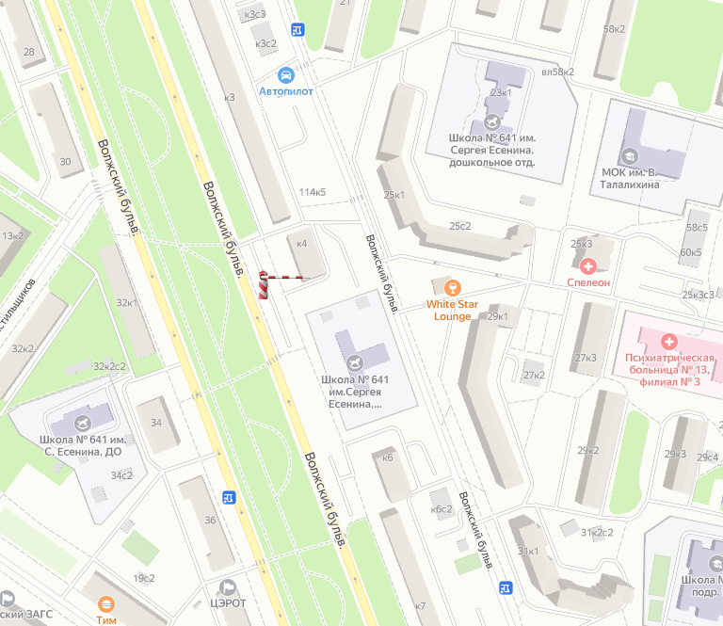

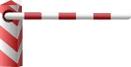 - шлагбаум автоматический, откатной, антивандальный

